**Projeto IDENTIFICAÇÃO**

**IDENTIFICAÇÃO**

|  |  |  |  |
| --- | --- | --- | --- |
| **NO** | **NOME** | **e-mail** | **Telefone** |
| **10911925** | **Rafael Delfino Gontijo** | **rafadgontijo@gmail.com** | **(31) 99946-6587** |
| **12108847** | **Sabrina Maria Vailante**  **Medeiros** | **sabrinavailante@hotmail.com** | **(31) 99835-7032** |
| **12106775** | **Samuel Marques Abreu**  **Pereira** | **samuelm.ccbh@gmail.com** | **(31) 98301-1991** |

**TÍTULO:**

Robô seguidor de linha para controle de trafego.

**LÍDER DO GRUPO:**

Sabrina Maria Vailante Medeiros.

**ORIENTADOR(A):**

Rui Barbosa.

Data da Entrega: / /

**___________________________________**

Visto do(a) Orientador(a)

# Projeto Integrador VII

**RAFAEL DELFINO GONTIJO**

**SABRINA MARIA VAILANTE MEDEIROS**

**SAMUEL MARQUES ABREU PEREIRA**

**ROBÔ SEGUIDOR DE LINHA: Controle de Tráfego**

**Belo Horizonte - MG 2023**

**RAFAEL DELFINO GONTIJO**

**SABRINA MARIA VAILANTE MEDEIROS**

**SAMUEL MARQUES ABREU PEREIRA**

**ROBÔ SEGUIDOR DE LINHA: Controle de Tráfego**

Projeto experimental de um Robô seguidor de linha apresentado ao Instituto Cultural Newton Paiva Ferreira, como exigência para a disciplina Projeto integrador VII.

Orientador(a): Prof(a).

Rui Barbosa

**Belo Horizonte - MG 2023**

**SUMÁRIO**

Projeto Integrador VII 2

1 PROPOSTA E PROPÓSITOS DO PROJETO 5

2 OBJETIVOS 6

3 JUSTIFICATIVA 7

4 MATERIAIS 8

5 MÉTODOS 15

6 RESULTADOS 21

7 CONCLUSÃO 23

8 REFERÊNCIAS 25

# PROPOSTA E PROPÓSITOS DO PROJETO

Propomos um projeto de um robô seguidor de linha para o controle de tráfego em um ambiente industrial. O robô será programado para seguir uma linha predefinida no chão, transportando materiais de um ponto a outro do armazém. Para o desenvolvimento do projeto, serão utilizados sensores de linha para que o robô seja capaz de detectar a linha a ser seguida. Também serão utilizados sensores de proximidade para evitar colisões com obstáculos e outros objetos presentes no ambiente.

Ele será alimentado por baterias recarregáveis, que podem ser carregadas usando energia elétrica limpa, como a solar. Isso reduzirá o consumo de energia não renovável e minimizará a pegada de carbono do processo de transporte no ambiente industrial. Além disso, o uso do robô reduzirá a necessidade de utilização de empilhadeiras e outros equipamentos movidos a combustíveis fósseis, que emitem gases poluentes para a atmosfera.

# OBJETIVOS

Para melhorar a eficiência do processo de transporte, reduzir erros humanos e aumentar a segurança no ambiente de trabalho, O projeto proposto tem como objetivo desenvolver um robô seguidor de linha para o controle de tráfego em ambientes industriais. Com a implementação desse projeto, espera-se melhorar a eficiência do processo de transporte, aumentar a segurança no ambiente de trabalho e reduzir os custos operacionais da empresa.

# JUSTIFICATIVA

O controle de tráfego em ambientes industriais, como armazéns, é um desafio constante para as empresas que precisam garantir a movimentação de materiais de maneira rápida e segura. Uma solução para esse desafio é o uso de robôs seguidores de linha, que podem ser programados para transportar materiais de um ponto a outro sem intervenção humana. O projeto terá como benefícios a redução do tempo de transporte, a diminuição de erros humanos e a melhoria na segurança no ambiente de trabalho. Além disso, a implementação de um robô seguidor de linha para o controle de tráfego pode reduzir os custos operacionais da empresa, uma vez que o transporte será automatizado e não será necessária a contratação de mão de obra adicional.

# MATERIAIS

Para a realização do projeto, inicialmente fizemos um levantamento dos materiais que pensamos que precisaríamos para realizar a construção do robô.

Baseando em suas funções e aplicações iniciais propostas, chegamos a seguinte lista de materiais:

* 01 Arduino Placa Uno R3: A Placa Uno R3 é uma placa de desenvolvimento baseada no microcontrolador ATmega328P. Ela é amplamente utilizada em projetos de robótica e oferece uma variedade de pinos de entrada/saída, permitindo a conexão de diversos componentes eletrônicos.
* 01 Cabo USB 30cm: O cabo USB de 30cm é utilizado para conectar a placa Uno R3 ao computador ou a uma fonte de energia.

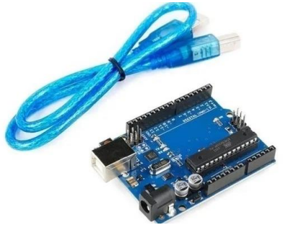

Figura Placa UNO R3 com cabo USB

* 01 Suporte para 4 pilhas AA:  ideal para alimentação de projetos microcontrolados que necessitem de aproximadamente 6v de tensão. é utilizado para fornecer energia ao robô. Ele é conectado à placa Uno R3 para alimentar o sistema.

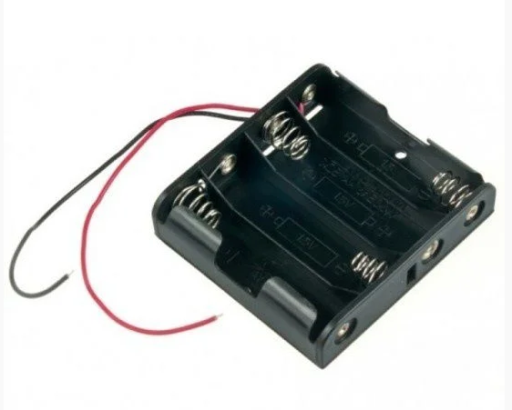

Figura Suporte para 4 Pilhas AA

* 04 Pilhas AA.
* 01 Ponte H Dupla: A ponte H dupla L298N é um circuito integrado utilizado para controlar a direção e a velocidade dos motores. Ela é conectada à placa Uno R3 e recebe os sinais de controle necessários para acionar os motores.

Figura Módulo ponte H L298N

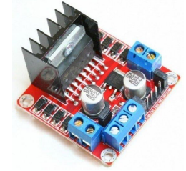

* 02 Motores: Os motores são responsáveis pelo movimento das rodas do robô. Eles são conectados à ponte H dupla e controlados pela placa Uno R3. Ao receberem sinais elétricos adequados, os motores giram e propiciam o deslocamento do robô. O Motor DC 3-6V vem com caixa de redução e eixo duplo.

Figura Motor DC 3-6V com Caixa de Redução e Eixo Duplo

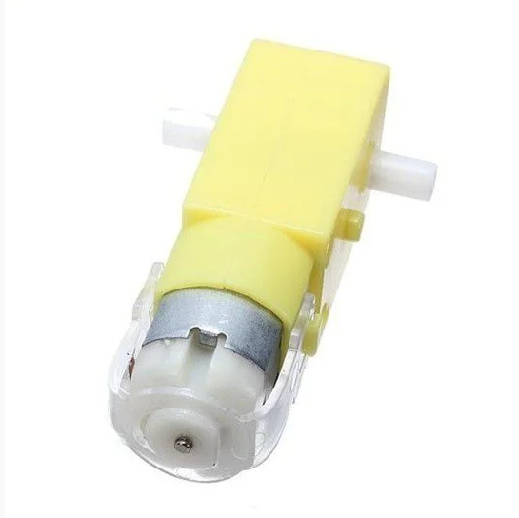

* 02 Rodas: Roda amarela de 68mm com pneu plástico, ótimo para aplicações de robótica e criações de Robô Seguidor de linha. As rodas são elementos mecânicos que permitem a locomoção do robô. Elas são fixadas nos motores e proporcionam movimento ao serem acionadas.
* 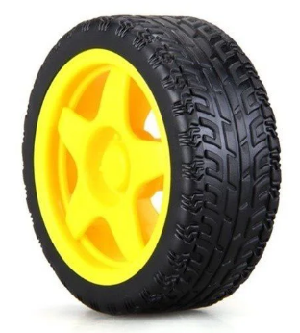Roda Boba: Roda Boba de 30mm usado em projetos de robótica para construção de robôs/carrinhos seguidor de linha.

Figura Roda 68mm para Chassi Robô Robótica

* 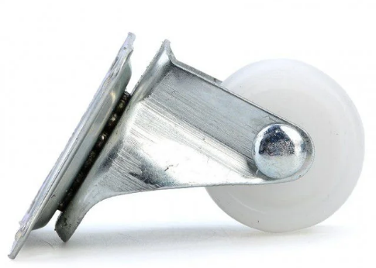01 Chassi: O chassi estrutura física do robô, composta por placas que servem de base para a montagem dos componentes. Ele proporciona a sustentação e proteção dos circuitos internos.

Figura Roda Boba - Rodízio Giratório

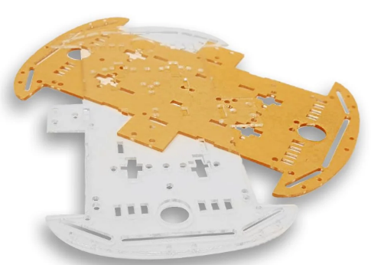

Figura Chassi de Acrílico

* 20 Jumpers Macho/Macho de 20cm: Os jumpers macho/macho são cabos com pinos em ambas as extremidades, utilizados para realizar a conexão entre os componentes eletrônicos na protoboard. Eles permitem uma conexão rápida e segura.

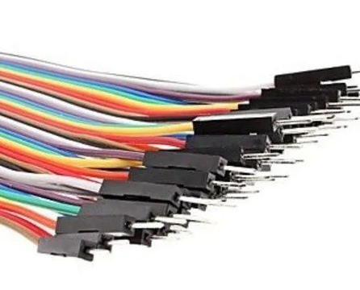

Figura Jumpers - Macho/Macho - 20cm

* 01 - Mini Protoboard: A mini protoboard de 170 pontos é uma placa de ensaio utilizada para montar circuitos e facilitar a conexão entre os componentes eletrônicos. Ela possui orifícios para inserção dos fios e componentes.

Figura Mini Protoboard 170 pontos

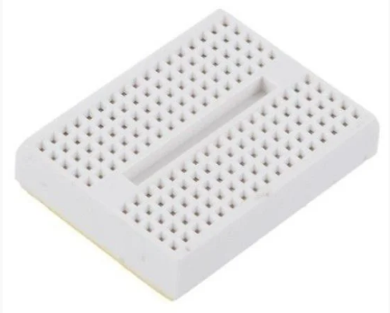

* 01 - Mini Chave Gangorra - KCD11-101 - 2 Terminais: As minis chaves gangorra são interruptores utilizados para ligar e desligar o robô. Elas possuem dois terminais que são conectados ao circuito elétrico e permitem o controle do fluxo de corrente.

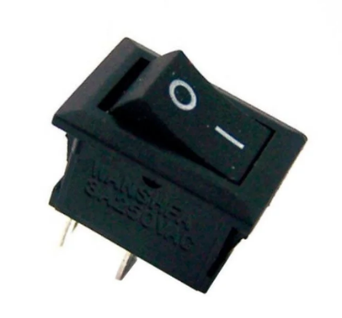

Figura Mini Chave Gangorra - KCD11-101 - 2 Terminais

* 05 Sensores de Obstáculo Reflexivo Infravermelho: Os sensores possuem um LED emissor de infravermelho e um fotodiodo, quando algum obstáculo/objeto passa no ângulo de reflexão dentro da distância ajustada, o sensor indica tal situação colocando a saída em nível lógico BAIXO. Este módulo possui um trimpot para ajuste e regulagem da distância de detecção que pode ficar entre 2cm a 30cm (pode variar de acordo com o nível de reflexão do objeto). Esta distância, mesmo ajustada poderá ser diferente dependendo do tamanho e cor do obstáculo. Sua tensão de trabalho é de 3.3V a 5V, podendo ser conectado diretamente à porta do microcontrolador (Arduino, PIC e outros).

Figura Sensor de Obstáculos Reflexivo Infravermelho

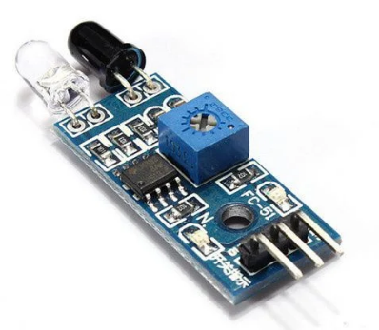

Porém, no decorrer da compra de materiais e execução do projeto, foram feitas algumas alterações em decorrência do valor (custo/benefício), do desempenho, da estética e da segurança dos componentes.

* Os 05 Sensores de Obstáculo Reflexivo Infravermelho foram substituídos pelo Módulo Sensor IR 5 Canais.

O módulo sensor IR 5 canais é utilizado para detectar linhas no percurso do robô. Ele emite feixes de luz infravermelha e analisa o reflexo para identificar a posição da linha. Essas informações são enviadas para a placa Uno R3, permitindo ao robô seguir a trajetória corretamente. Além de oferecer economia financeira, também favoreceu no desempenho de seguir linha e na estética.

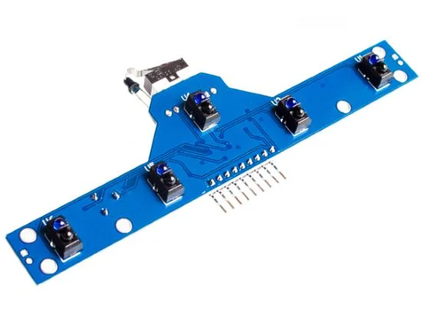

Figura Módulo Seguidor de Linha 5 Canais com Fim de Curso - TCRT5000

## Separamos a alimentação do Arduino da alimentação dos Motores.

Com o intuito de melhorar o desempenho do robô e proteger a placa do Arduino, optamos por separa a alimentação dos motores e da placa. Para isso, foi acrescentado:

* 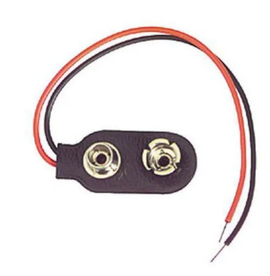01 Adaptador/clipe de baterias 9v: O adaptador de bateria 9v é utilizado para fornecer energia Ponte H e separar a alimentação do Arduino da alimentação dos motores.

Figura Adaptador Bateria 9v

* 01 Bateria de 9v.
* 01 - Mini Chave Gangorra - KCD11-101 - 2 Terminais.

A lista de materiais do projeto final foi a seguinte:

|  |  |  |  |  |
| --- | --- | --- | --- | --- |
| **MATERIAIS ULTILIZADOS PARA A CONSTRUÇÃO DO ROBÔ SEQUELINHA** | | | | |
|
|
| **Dados Atualizados no dia 12/06/2023** | | | | |
| **COMPONENTE** | **QDE** | **VALOR UNITÁRIO** | **VALOR TOTAL** | **LINK PARA COMPRA** |
| Arduino Placa Uno R3 com cabo USB | 1 | R$ 94,90 | R$ 94,90 | [CLIQUE AQUI](https://www.eletrogate.com/uno-r3-cabo-usb-para-arduino) |
| Suporte para 4 Pilhas AA | 1 | R$ 7,50 | R$ 7,50 | [CLIQUE AQUI](https://www.eletrogate.com/suporte-para-4-pilhas-aa) |
| Pilhas AA Recarregáveis - kit com 4 | 1 | R$ 55,16 | R$ 55,16 | [CLIQUE AQUI](https://www.amazon.com.br/Pilha-Recarreg%C3%A1vel-AA-2700mAh-Elgin-Baterias/dp/B0754J31B7/ref=sr_1_6?__mk_pt_BR=%C3%85M%C3%85%C5%BD%C3%95%C3%91&crid=1N0UUKJGRV9QW&keywords=pilha%2Baa%2Brecare&qid=1686593061&s=electronics&sprefix=piljha%2Baa%2Brecare%2Celectronics%2C226&sr=1-6&th=1) |
| Módulo ponte H L298N | 1 | R$ 24,90 | R$ 24,90 | [CLIQUE AQUI](https://www.eletrogate.com/ponte-h-dupla-l298n) |
| Motor DC 3-6V com Caixa de Redução e Eixo Duplo | 2 | R$ 12,26 | R$ 24,52 | [CLIQUE AQUI](https://www.eletrogate.com/motor-dc-3-6v-com-caixa-de-reducao-e-eixo-duplo) |
| Roda 68mm para Chassi Robô Robótica | 2 | R$ 6,87 | R$ 13,74 | [CLIQUE AQUI](https://www.eletrogate.com/roda-68mm-para-chassi-robo-robotica) |
| Roda Boba - Rodízio Giratório | 1 | R$ 7,50 | R$ 7,50 | [CLIQUE AQUI](https://www.eletrogate.com/roda-boba-rodizio-giratorio) |
| Chassi de acrílico | 1 | R$ 39,00 | R$ 39,00 | [CLIQUE AQUI](https://www.eletrogate.com/chassi-para-montagem-de-carro-robo-de-4-rodas) |
| Jumpers - Macho/Macho - 20 Unidades de 20cm | 1 | R$ 6,56 | R$ 6,56 | [CLIQUE AQUI](https://www.eletrogate.com/jumpers-macho-femea-20-unidades-de-20-cm) |
| Mini Protoboard 170 pontos | 1 | R$ 5,60 | R$ 5,60 | [CLIQUE AQUI](https://www.eletrogate.com/mini-protoboard-170-pontos) |
| Mini Chave Gangorra - KCD11-101 - 2 Terminais | 2 | R$ 1,80 | R$ 3,60 | [CLIQUE AQUI](https://www.eletrogate.com/mini-chave-gangorra-2-terminais) |
| Módulo Seguidor de Linha 5 Canais com Fim de Curso - TCRT5000 | 1 | R$ 31,26 | R$ 31,26 | [CLIQUE AQUI](https://www.eletrogate.com/modulo-seguidor-de-linha-5-canais-tcrt5000) |
| Adaptador Bateria 9v | 1 | R$ 1,80 | R$ 1,80 | [CLIQUE AQUI](https://www.eletrogate.com/adaptador-bateria-9v-sem-plug) |
| Bateria 9V recarregável | 1 | R$ 33,46 | R$ 33,46 | [CLIQUE AQUI](https://www.amazon.com.br/Bateria-Recarreg%C3%A1vel-Blister-Elgin-Baterias/dp/B0754DF568/ref=asc_df_B0754DF568/?tag=googleshopp00-20&linkCode=df0&hvadid=379726667452&hvpos=&hvnetw=g&hvrand=910115918168447726&hvpone=&hvptwo=&hvqmt=&hvdev=c&hvdvcmdl=&hvlocint=&hvlocphy=1001566&hvtargid=pla-809701102940&psc=1) |
|  | | | | |
| **Total Gasto** | | | **R$ 349,50** | |
|

Caso os links não funcionem, eles também se encontram nos anexos deste relatório.

# MÉTODOS

## 5.1 Construção do Robô

O primeiro passo da construção do robô é soldar os respectivos fios aos terminais dos motores. Para isso, primeiro, tiramos o motor de sua caixa de redução, removendo a alça que os une. Após tirá-los, soldamos os fios e os colocamos de volta.

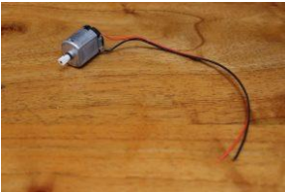

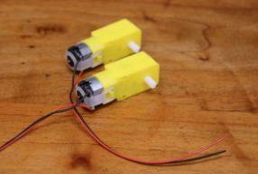

Figura Motor com fios soldados

Figura Caixa com motor com terminais soldados

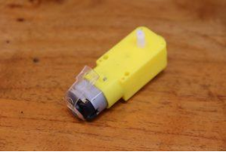

Figura Alça do motor solta

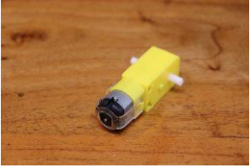

Figura Caixa de redução com motor

Para fixar o motor ao chassi:

• Encaixe dois suportes para as caixas às fendas internas;

• Coloque a caixa de forma que seus furos fiquem alinhados com os furos do suporte;

• Encaixe o suporte externo com os furos alinhados e parafuse com a porca. O resultado esperado pode ser visto abaixo:

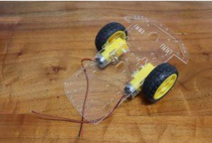

Figura Caixas com rodas

A seguir, instalaremos a roda boba.

Primeiro, os extensores ao suporte da roda e, então, iremos os parafusar ao chassi do robô, como mostram as seguintes imagens:

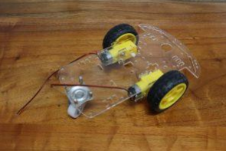

Figura Roda boba montada no robô

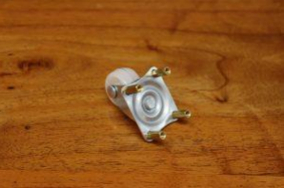

Figura Roda boba com extensores montados

Alimentação

Tanto no suporte para as pilhas quanto no adaptador para bateria, corte o fio vermelho próximo ao item, solde uma parte a um terminal da chave gangorra e outra parte ao outro terminal.

Agora, fixaremos o suporte para pilhas na parte inferior do chassi.

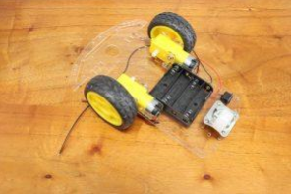

Figura Suporte para pilhas colado na parte inferior do chassi

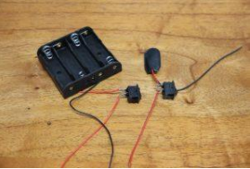

Figura Adaptador e suporte com chaves soldadas

A bateria será colada com fita dupla face logo a frente ao suporte de 4 pilhas. De modo que o clipe de bateria possa passar por dentro de um furo que tem no meio do chassi. O ideal seria uma case para bateria de 9V ou abraçadeiras de nylon, porém já tínhamos a fita dupla face disponível e ela seria usada para outras partes da montagem. Com aperto suficiente, a bateria ficará firmemente fixada no chassi. Abaixo, você pode verificar como ficou em nosso robô.

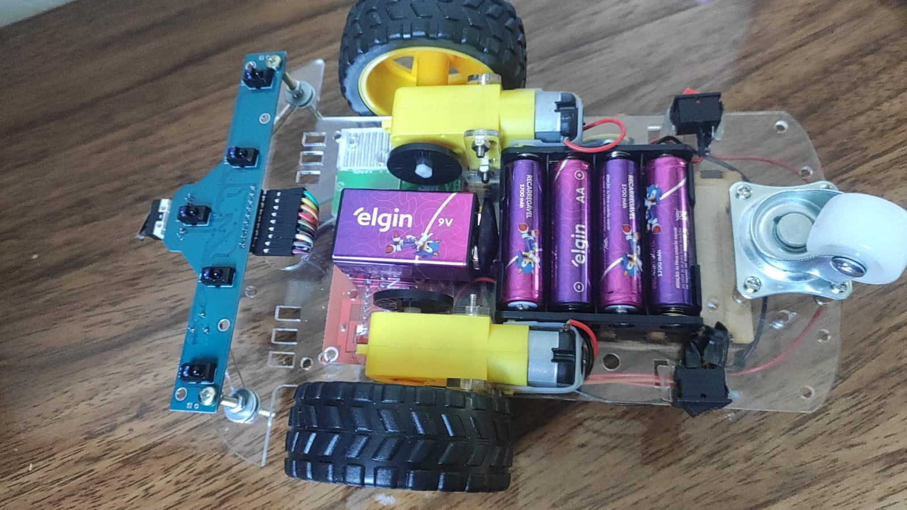

Figura Baterias fixadas na parte inferior do chassi

Controle

Fixamos a placa uno 3 na parte superior do chassi logo acima da roda boba, o chassi comprado já oferece um padrão de furação que atende a uno 3, porem para garantir a segurança da placa e dos componentes, utilizamos uma case de MDF para o Arduino e por isso ela deve ficar um pouco abaixo da furação padrão do chassi. Fixamos a case com fita dupla face com o conector de alimentação e o USB virados para a parte de trás do carrinho, de modo que facilitaria o carregamento do código.

Logo a frente fixamos a protoboard e a Ponte H, paralelas uma a outra, ambas com fita dupla face.

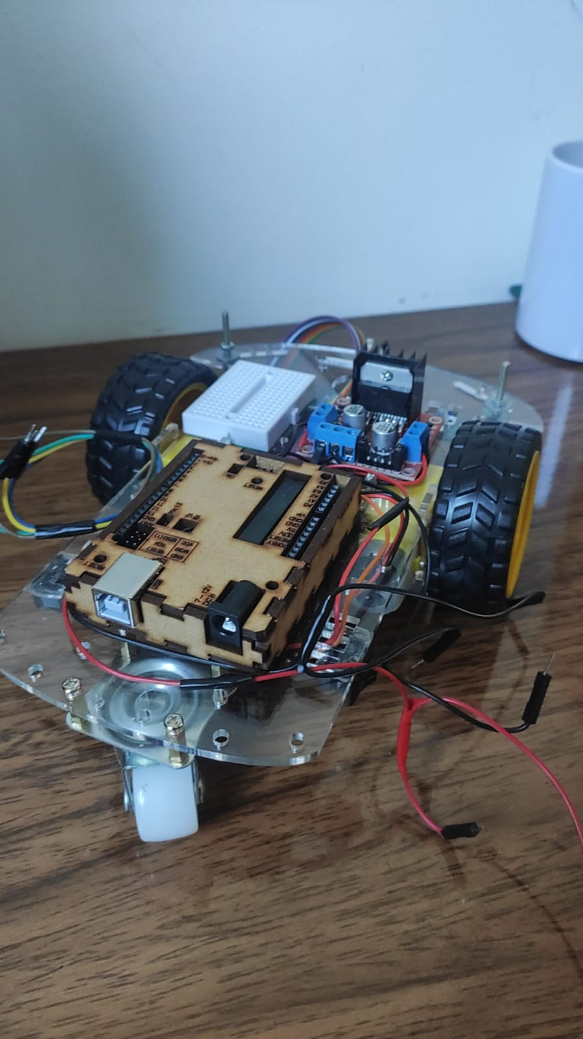

Figura Componentes fixados na parte superior do chassi

O módulo de Sensores foi fixado usando o padrão de furação do chassi. Foram colocados parafusos de 5 cm de comprimento por 3mm de modo que a altura do modulo pudesse ser controlada de acordo com a necessidade.

Todas as conexões podem ser vistas no esquemático a seguir.

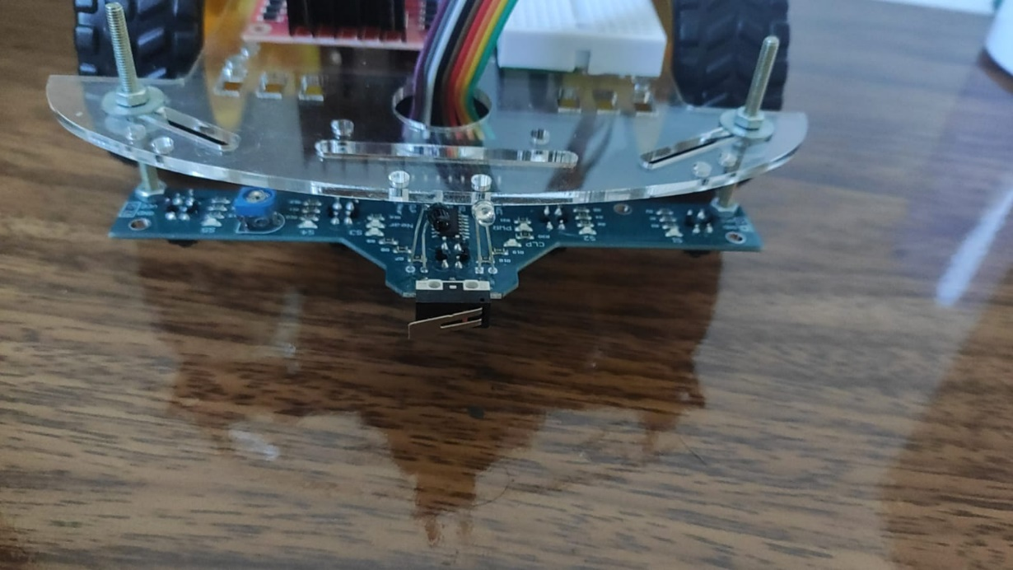

Figura – Módulo de Sensores Fixado no chassi.

Figura 27 - Esquema de ligação elétrica do sistema

O Nosso robô, montado, ficou assim:

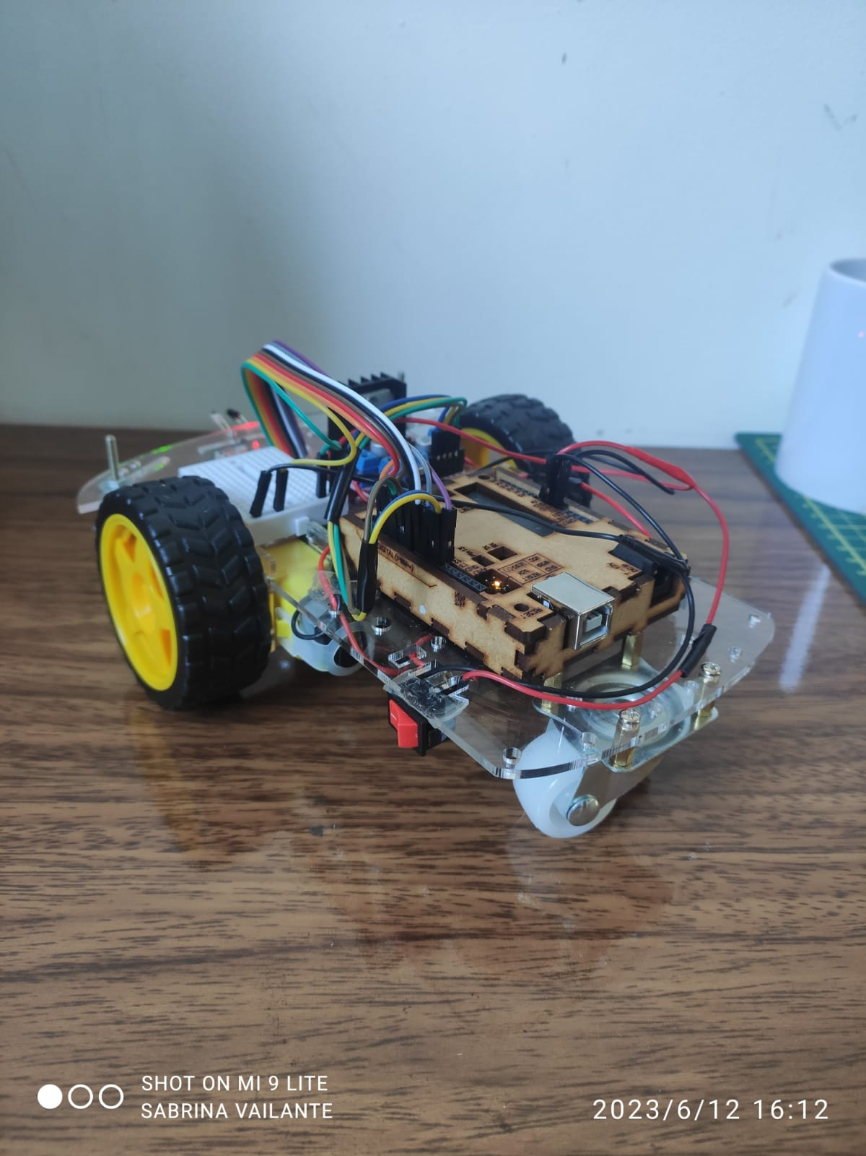

Figura Robô montado de Costas

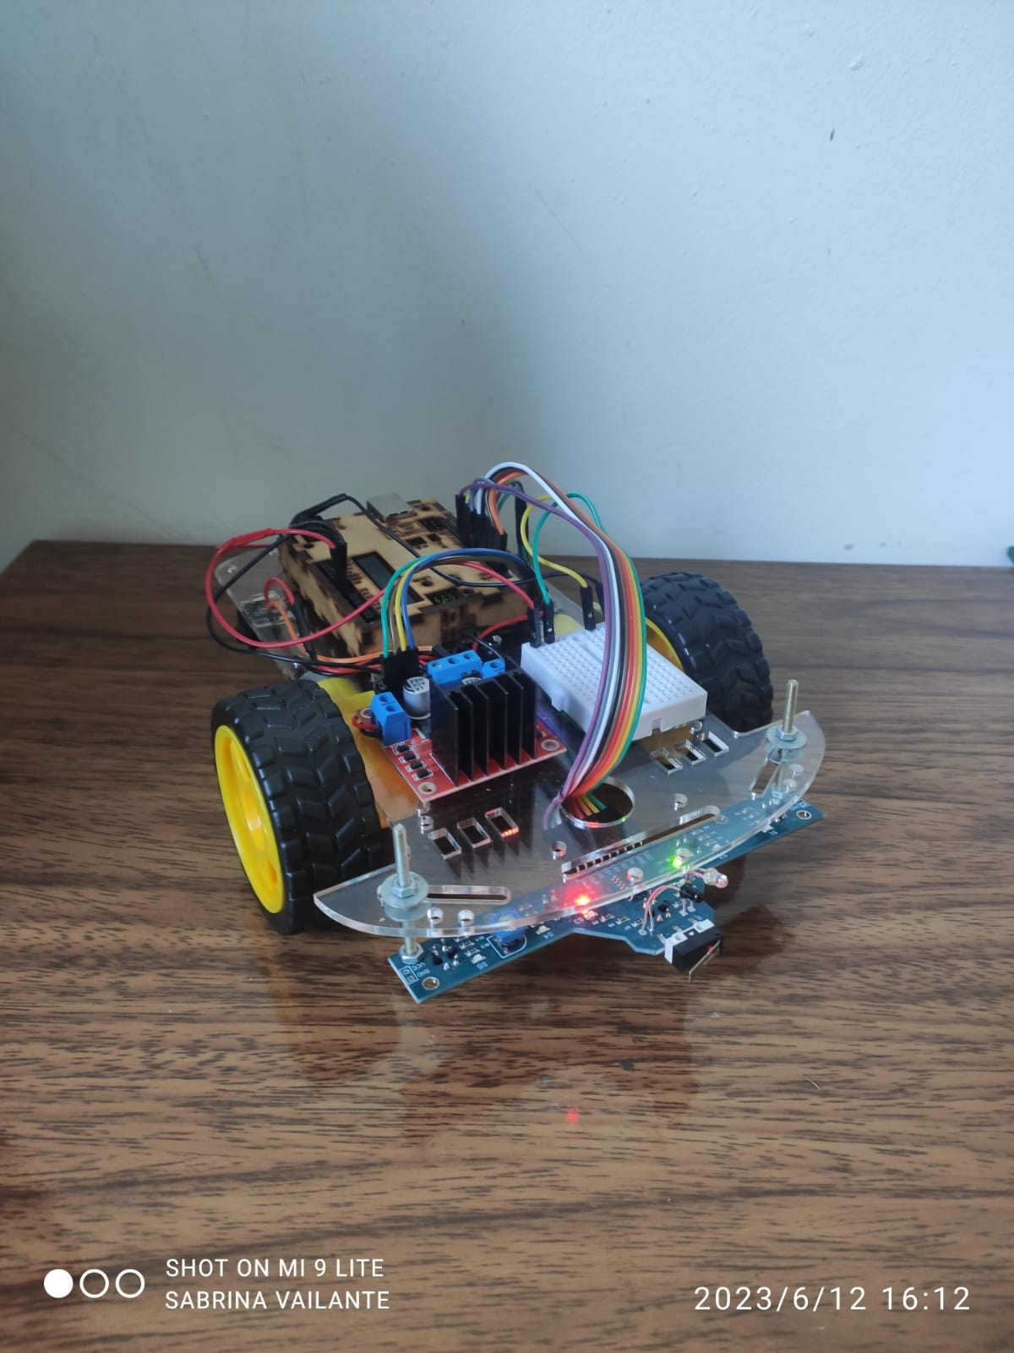

Figura Robô montado de Frente

## O CÓDIGO

O código para esse robô pode ser encontrado no diretório desse perfil no GitHub.

[https://github.com/SabrinaVailante/Robo_SeguidorDeLinha](https://github.com/SabrinaVailante/Robo_SeguidorDeLinha%20)

# RESULTADOS

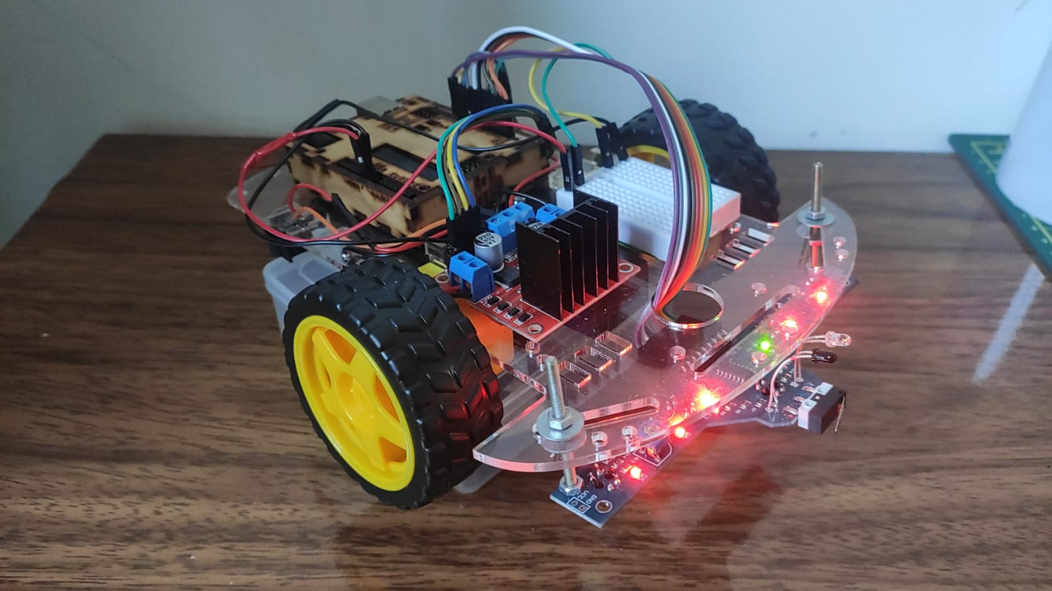

Figura - O Robô Final

Para apresentação do projeto foi utilizada a pista criada para a Disciplina de Sistemas Embarcados. A pista continha a forma abaixo:

Figura - Pista de Teste

O objetivo do teste era demonstrar a capacidade do robô de seguir um trajeto predefinido, mesmo quando outras opções estivessem disponíveis. Além disso, o robô estava equipado com um sensor de contato e um sensor de aproximação, o que nos permitiu realizar um teste de possíveis colisões. Os resultados foram bastante satisfatórios. No entanto, para aprimorar ainda mais a rota, seriam necessários alguns ajustes, como a inclusão de outros robôs equipados com a mesma funcionalidade e a introdução de outros desafios durante a apresentação.

O robô conseguiu cumprir com sucesso a proposta inicial de seguir uma linha predefinida no chão, simulando um trajeto em uma empresa que necessita de controle de tráfego.

Uma possível melhoria que foi considerada, mas não implementada, seria a adição de uma carroceria equipada com uma célula de carga. Nesse caso, o robô só se moveria se estivesse carregado e dentro dos padrões de peso estabelecidos. Essa implementação poderia ser uma opção interessante para aprimorar a apresentação.

Vídeo do robô

# CONCLUSÃO

Com base na proposta do trabalho "Robô seguidor de linha para controle de tráfego", concluímos que o desenvolvimento desse projeto apresenta uma solução promissora para a otimização do transporte e controle de tráfego em ambientes industriais.

Ao longo deste projeto, nossa equipe buscou desenvolver um robô capaz de seguir uma linha predefinida no chão, simulando o transporte materiais de um ponto a outro do armazém de forma autônoma e segura. Utilizando sensores de linha e sensores de proximidade, o robô é capaz de detectar a linha a ser seguida e evitar colisões com obstáculos, garantindo eficiência e segurança no processo de transporte.

Uma das principais vantagens desse sistema é a redução de erros humanos, proporcionando uma operação mais precisa e confiável. Além disso, o uso do robô seguidor de linha contribui para a melhoria da segurança no ambiente de trabalho, pois reduz a necessidade de intervenção humana em tarefas potencialmente perigosas.

Outro aspecto relevante é a sustentabilidade ambiental que o projeto promove. Ao utilizar baterias recarregáveis e energia elétrica limpa, como a solar, reduzimos o consumo de energia não renovável e diminuímos a emissão de gases poluentes, contribuindo para a preservação do meio ambiente.

Diante dos resultados alcançados e das vantagens apresentadas, a implementação de um robô seguidor de linha para controle de tráfego em ambientes industriais demonstra-se uma alternativa viável e promissora. Além de melhorar a eficiência do processo de transporte, aumentar a segurança e reduzir os custos operacionais, esse sistema também promove a adoção de práticas mais sustentáveis.

Com base nisso, acreditamos que o presente projeto contribui para o avanço da automação industrial, proporcionando benefícios tanto para as empresas quanto para o meio ambiente. Esperamos que as informações e aprendizados adquiridos ao longo deste trabalho possam ser aplicados em futuras pesquisas e projetos relacionados, impulsionando o desenvolvimento tecnológico e aprimorando os processos de controle de tráfego em ambientes industriais.

# REFERÊNCIAS

Eletrogate. "Eletrogate - Componentes Eletrônicos, Arduino, Raspberry Pi". Eletrogate, https://www.eletrogate.com/, Acesso em: 12/06/2023.

Boylestad, R. L., & Nashelsky, L. (1984). Dispositivos Eletrônicos e Teoria de Circuitos. Pearson.

Braga, N. C. (2005). Eletrônica Básica para Mecatrônica. Saber.

# ANEXOS

Links para compra dos materiais:

* <https://www.eletrogate.com/uno-r3-cabo-usb-para-arduino>
* <https://www.eletrogate.com/suporte-para-4-pilhas-aa>
* <https://www.amazon.com.br/Pilha-Recarreg%C3%A1vel-AA-2700mAh-Elgin-Baterias/dp/B0754J31B7/ref=sr_1_6?__mk_pt_BR=%C3%85M%C3%85%C5%BD%C3%95%C3%91&crid=1N0UUKJGRV9QW&keywords=pilha%2Baa%2Brecare&qid=1686593061&s=electronics&sprefix=piljha%2Baa%2Brecare%2Celectronics%2C226&sr=1-6&th=1>
* <https://www.eletrogate.com/ponte-h-dupla-l298n>
* <https://www.eletrogate.com/motor-dc-3-6v-com-caixa-de-reducao-e-eixo-duplo>
* <https://www.eletrogate.com/roda-68mm-para-chassi-robo-robotica>
* <https://www.eletrogate.com/roda-boba-rodizio-giratorio>
* <https://www.eletrogate.com/chassi-para-montagem-de-carro-robo-de-4-rodas>
* <https://www.eletrogate.com/jumpers-macho-macho-20-unidades-de-20-cm>
* <https://www.eletrogate.com/mini-protoboard-170-pontos>
* <https://www.eletrogate.com/mini-chave-gangorra-2-terminais>
* <https://www.eletrogate.com/modulo-seguidor-de-linha-5-canais-tcrt5000>
* <https://www.eletrogate.com/adaptador-bateria-9v-sem-plug>
* <https://www.amazon.com.br/Bateria-Recarreg%C3%A1vel-Blister-Elgin-Baterias/dp/B0754DF568/ref=asc_df_B0754DF568/?tag=googleshopp00-20&linkCode=df0&hvadid=379726667452&hvpos=&hvnetw=g&hvrand=910115918168447726&hvpone=&hvptwo=&hvqmt=&hvdev=c&hvdvcmdl=&hvlocint=&hvlocphy=1001566&hvtargid=pla-809701102940&psc=1>